ПИС-3, ПОИТ

**Лабораторная работа 11**

**ASPA** – приложение ASP.NET CORE

♣ – задания, требующие самостоятельного изучения (нет в лекциях)

Оформление html-разметки на усмотрение разработчика

**Задание 1.**

1. Разработайте ASPA, применив следующий шаблон.

Имя решения: **ASPA**

Имя проекта: **ASPA0011_1**

Версия .NET: **7.0** или **8.0**

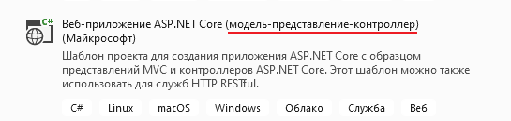

1. Приложение **ASPA0011_1** предназначено для создания очередей с задержкой (каналов), предназначенных для обмена JSON-сообщениями между web-приложениями и реализует стиль Web API.
2. Приложение **ASPA0011_1** основано на применении типа ***System.Threading.Channels*** и реализует следующие конечные точки

|  |  |  |
| --- | --- | --- |
| Метод | URI | Описание |
| GET | /api/channels | Получить перечень каналов  Response-Body: [JSON-1,…,JSON-1]  Status: 200, 204 |
| GET | /api/channels/guid | Получить данные о канале guid  Response-Body: JSON-1  Status: 200, 404 |
| POST | /api/channels | Создать канал  Request-Body: JSON-2  Response-Body: JSON-1  Status: 201 (ACTIVE),204(CLOSED) |
| PUT | /api/channels | Изменить состояние всех каналов  Request-Body: JSON-3,4,5,6  Response-Body: [JSON-1,…,JSON-1], JSON-1  Status: 200 |
| DELETE | /api/channels | Удалить канал  Request-Body: JSON-7,8  Response-Body: [JSON-1,…,JSON-1], JSON-1.  Status: 200, 404 |
| POST | /api/queue | Выполнить операции dequeue, enqueue, peek для очереди (guid- канала)  Request-Body: JSON-9, JSON-10  Response-Body: JSON-11  Status: 200, 404 |

1. Форматы данных, применяемые **ASPA0011_1**

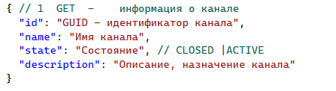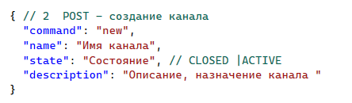

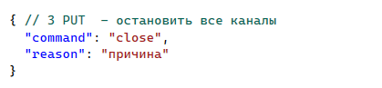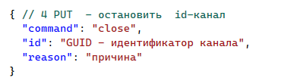

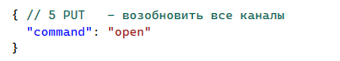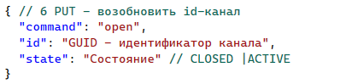

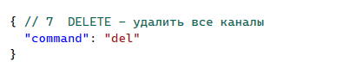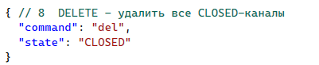

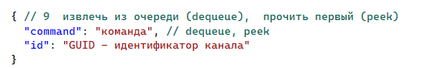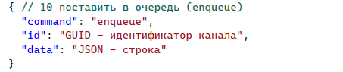

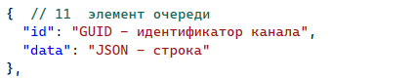

1. Приложение ASPA**0011_1** поддерживает протоколирование работы, основанное на встроенном объекте **Logging** и поддерживает следующие уровни Logging-сообщений(таблица). Все события в журнале нумеруются, фиксируется время и дата события. Приложение поддерживает системный параметр **WaitEnqueue** - максимальное время (секунды) ожидания сообщения запросами enqueuer, по истечении **WaitEnqueue** выдается сообщение об ошибке.

|  |  |
| --- | --- |
| Trace | Формируются только в режиме Development  Трассировка, запросов, ответов, создание контроллеров, вызов методов, значения параметров |
| Debug | Формируются только в режиме Development  Сообщения содержат полную информацию о всех запросах и ответах. |
| Information | Старт и остановка приложения, создание, остановка, возобновление и удаление каналов. |
| Warning | Команда open для открытого канала, close – для закрытого, истечение **WaitEnqueue**. |
| Error | Сообщение об ошибках, не приводящие к аварийному завершению (например 404 коды). |
| Critical | Сообщение об ошибках, приводящие к аварийному завершению приложения (нет конфигурационного файла, не открывается файлы журналов, …). |

Вывод сообщений

|  |  |
| --- | --- |
| Trace | Текстовый Файл |
| Debug | Текстовый файл, окно Visual Studio |
| Information | Текстовый Файл |
| Warning | Консоль, текстовый Файл |
| Error | Консоль, текстовый Файл |
| Critical | Консоль, текстовый Файл |

1. Все стандартные Logger-сообщения Microsoft (Error, Critical) выводится только в консоль.
2. Продемонстрировать работу приложения с помощью POSTMAN.
3. **КОНЕЦ**.